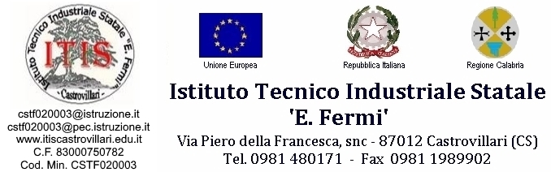

Anno scolastico 2019/2020
Circolare n. 108

ISTITUTO TECNICO INDUSTRIALE STATALE
“E. FERMI” CASTROVILLARI (CS)
N° Prot.: 1039/I.7

del 20/02/2020 Uscita
AL PERSONALE DOCENTE ed ATA
AGLI STUDENTI
Indirizzo meccanica e meccatronica

Istituto Tecnico Industriale Statale
“E. FERMI”
Loro Sedi

Al Sito della scuola

Oggetto: INCONTRO con il pilota Simona Iaquinta – sabato 22/02/2020

Le studentesse e gli studenti dell’indirizzo meccanica meccatronica, sabato 22 febbraio 2020 dalle ore 9:30 alle ore 11:30, incontreranno il pilota castrovillarese Simone Iaquinta campione nazionale Porsche Carrera Cup 2019.
Questi raggiungerà l’Istituto a bordo dell’autovettura che sarà parcheggiata nel cortile antistante l’entrata principale. Si invitano, pertanto, docenti, personale ATA e alunni a lasciare l’area di cui sopra perfettamente sgombra per tutta la durata della visita.
L’incontro si svolgerà nell’atrio della scuola. I docenti seguiranno gli allievi secondo l’orario di servizio, sorvegliando affinchè tutto si svolga col massimo ordine.

IL DIRIGENTE SCOLASTICO
f.to prof.ssa Rossana Perri
Firma autografa sostituita a mezzo stampa ex art.3, c.2 D.Lgs n.39/93

